该文章由微信公众号文章搜索助手导出，点我免费下载
今天脱毛，明天脱单
原创 李小胖 洪胖胖

2018-05-15


最近在网上流传一张林允的美白清单，
写下来有一匹布那么长……



为了变白，
女明星真的很不容易啊！

但是，今天！
我有一个小秘密想要告诉你们：
只要30分钟，
就能瞬间全身美白的方法！

先来看看效果吧！
。
。
。

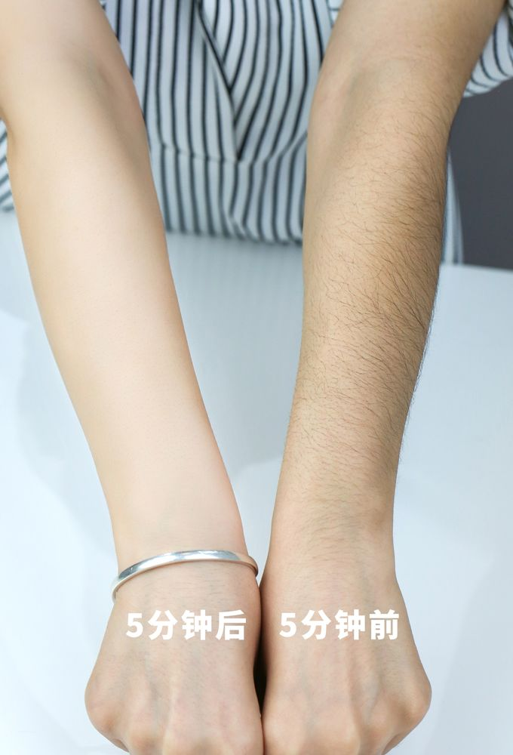

嘿嘿，知道我做了什么吧？

答案就是：
脱毛！
脱毛！
脱毛！

那么轻松就能白2度的美白方式，
为什么不愿意去做呢？
之前我写过一篇推荐脱毛产品的文章，
真的是掏心掏肺地劝大家去脱毛。
请问有没有“诺贝尔脱毛杰出贡献奖”
可以颁给我！？



文章里面，有推荐一款飞利浦的家用脱毛仪。
家用脱毛仪用了以后，
可以维持半年到1年不用脱毛。
后台的小伙伴们对它超感兴趣。
纷纷变身问题宝宝：



铛铛裆！
又到了我，
皮肤疑难杂症专家李小胖出场的时候了！



所以，这次我专门写了一篇文章，
来解答你们对家用脱毛仪的所有困惑。
并且，用我同事们的毛，
亲身示范，教大家怎么用脱毛仪！






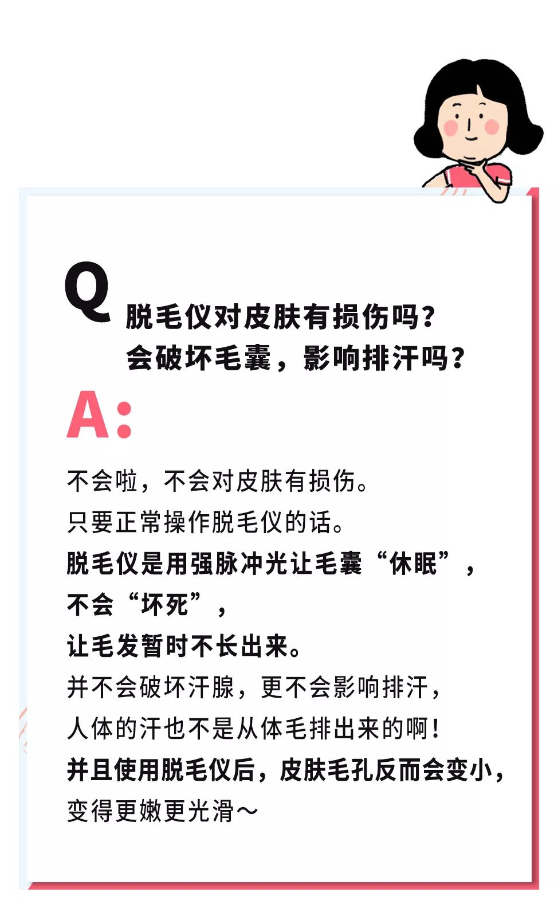


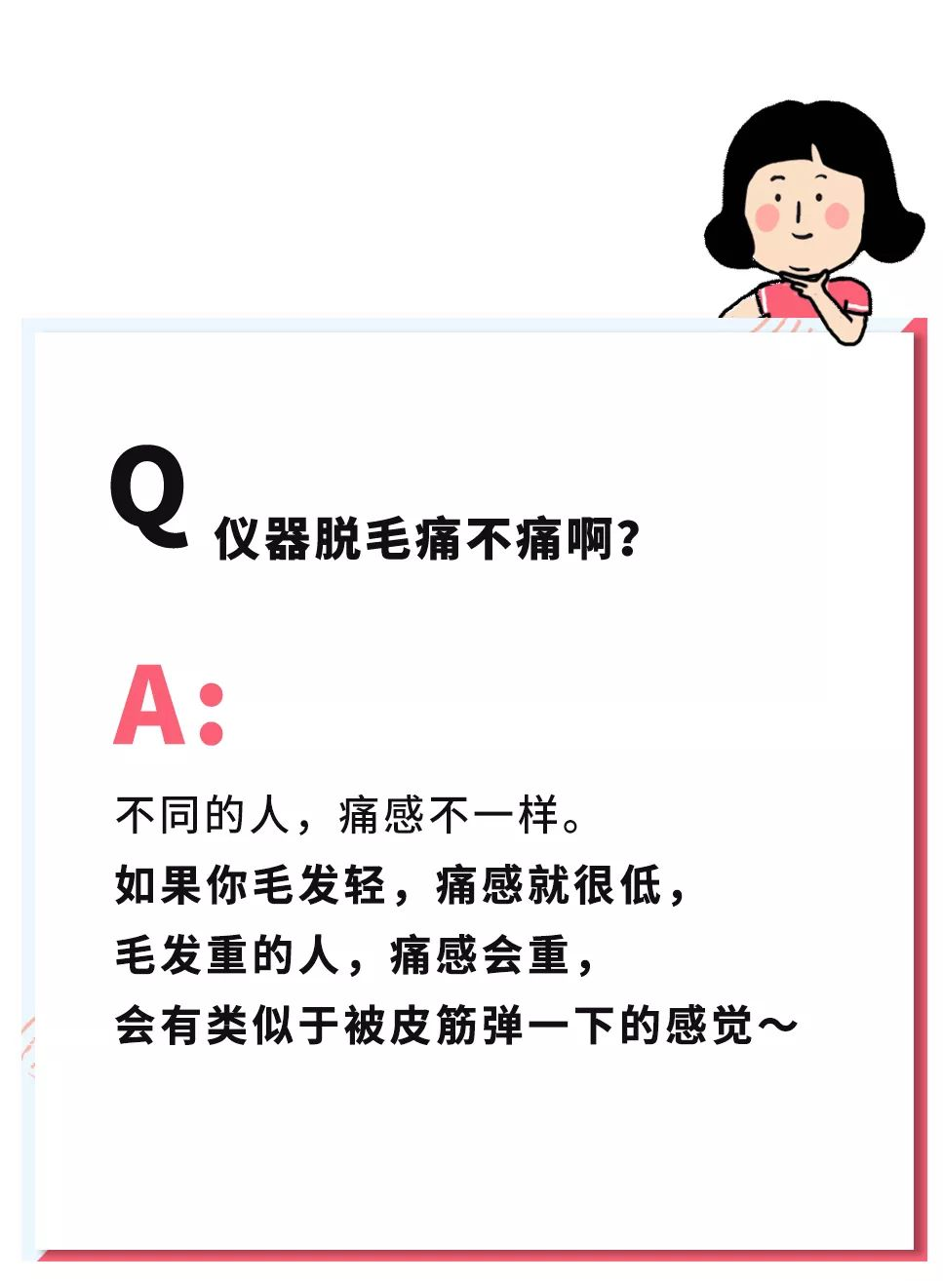







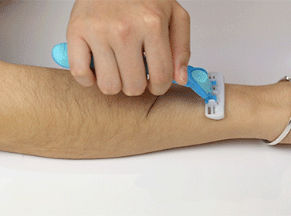


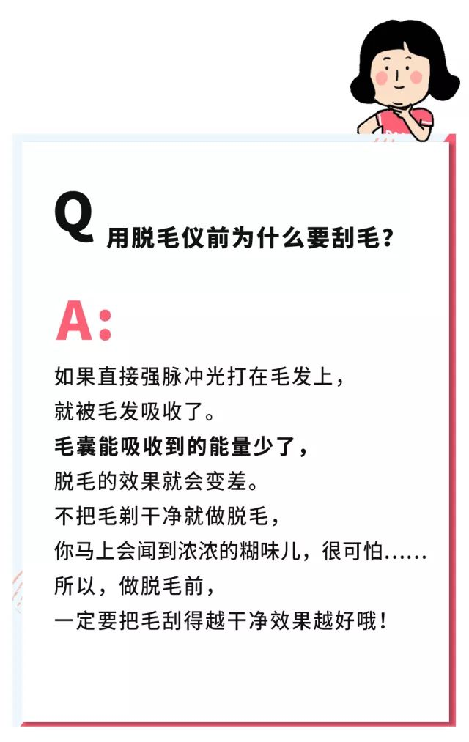



脱毛时，要先根据自己的肤色，
选择一个合适的使用强度。
比如说：白皮肤可以用3-4档，
黑皮肤用1-2档。

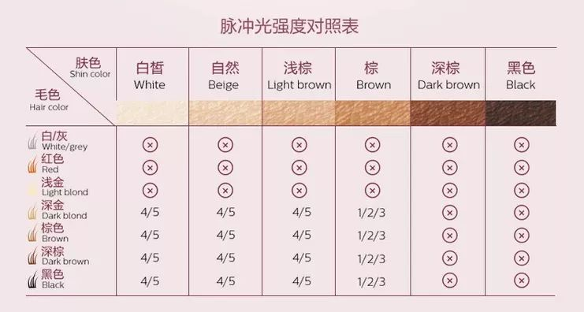

然后把灯头呈90度完全贴合皮肤。

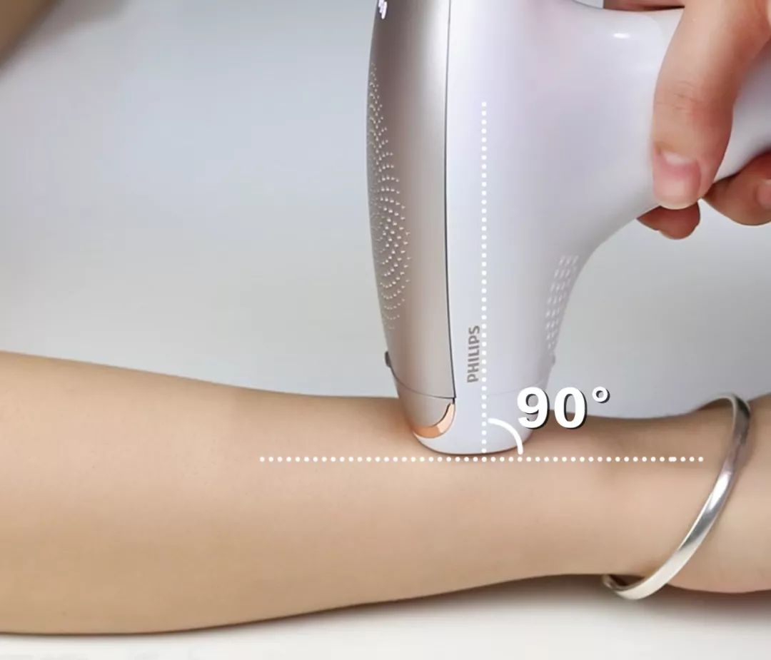

脱毛仪尾部的灯发出白光时，
就说明它准备好了。
你再按下手柄上的按钮，
就可以发射出强脉冲光脱毛了。
发射一次完毕，就可以换一块皮肤了。

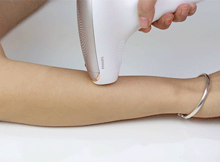


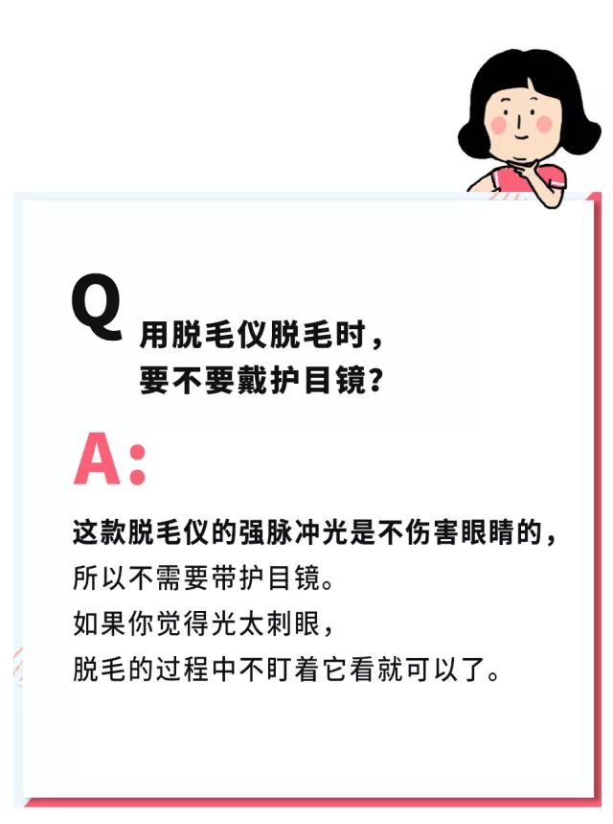




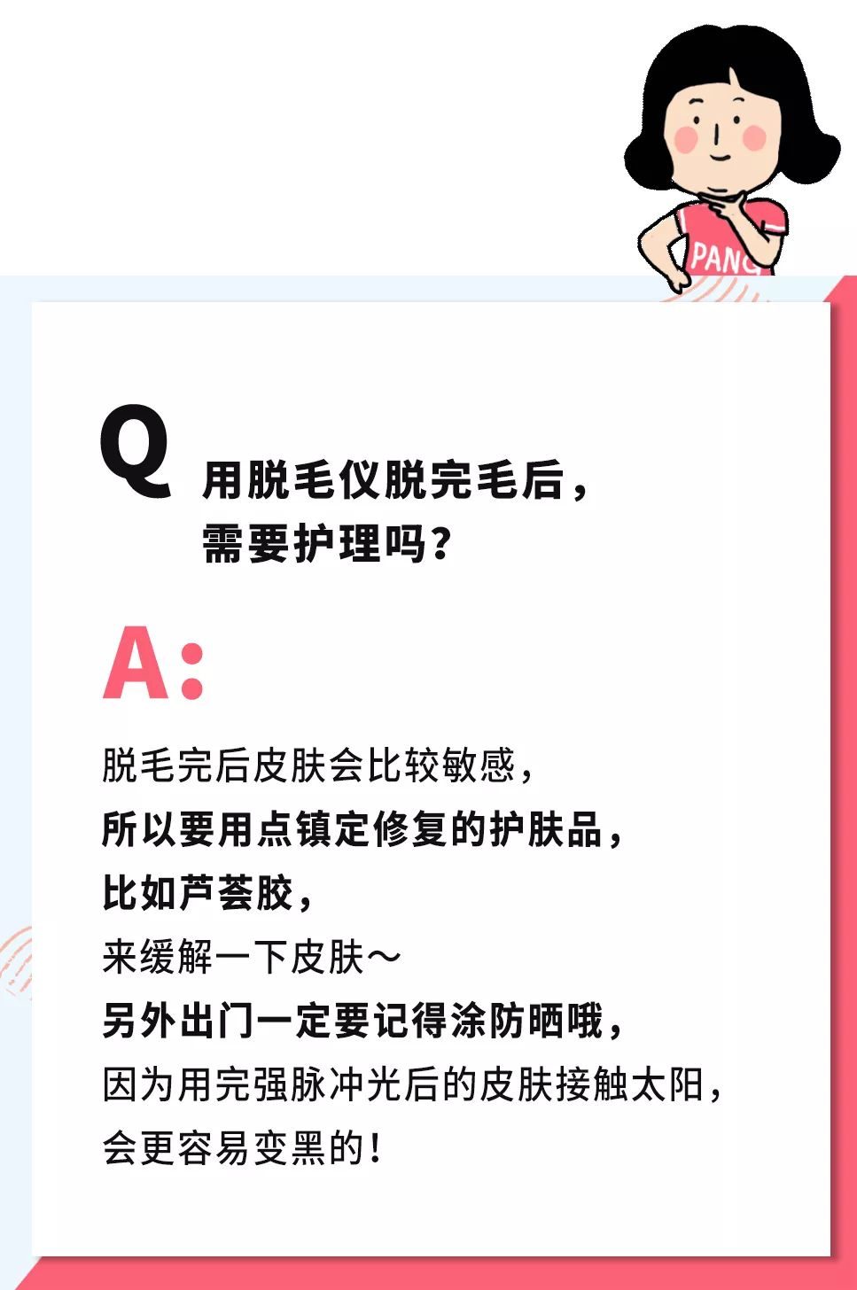

完成！

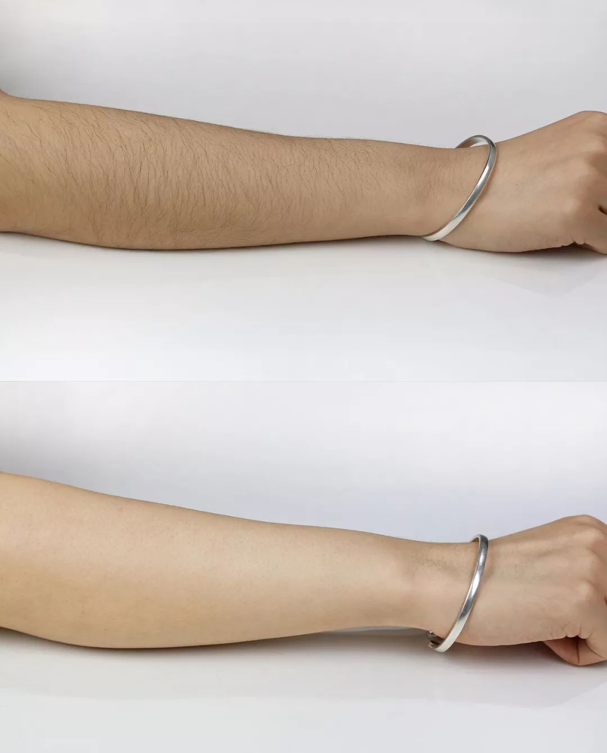



卧槽，脱完之后还有点凉，
从没有摸过这么光滑的自己。
原来用脱毛仪并没有想象中那么可怕，
效果还很惊艳！






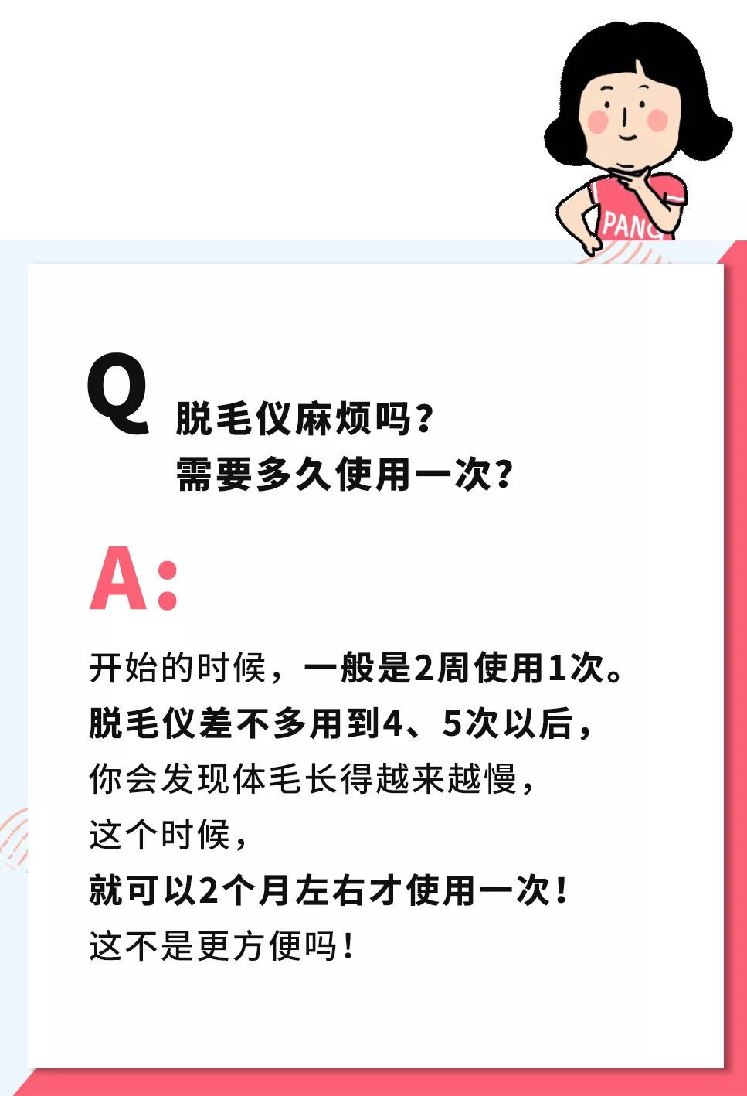


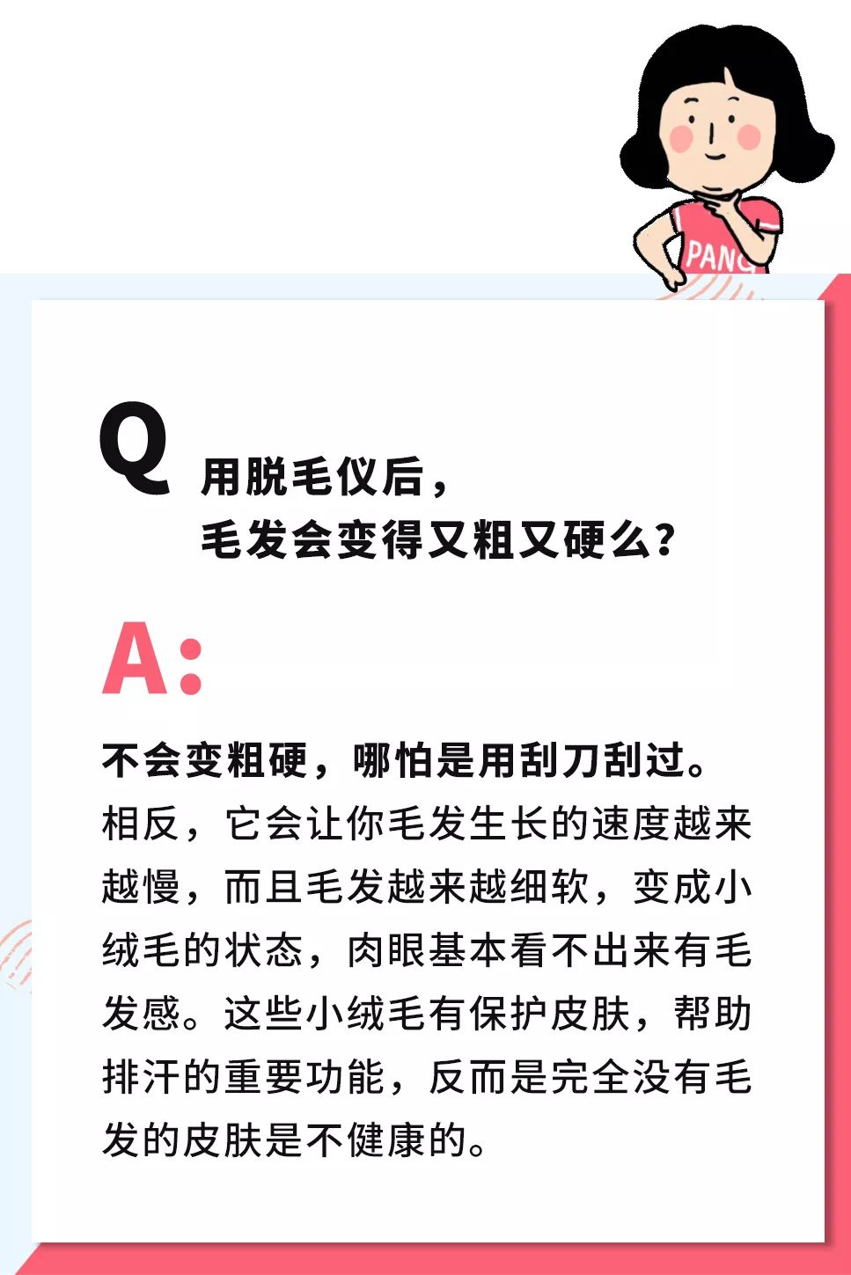


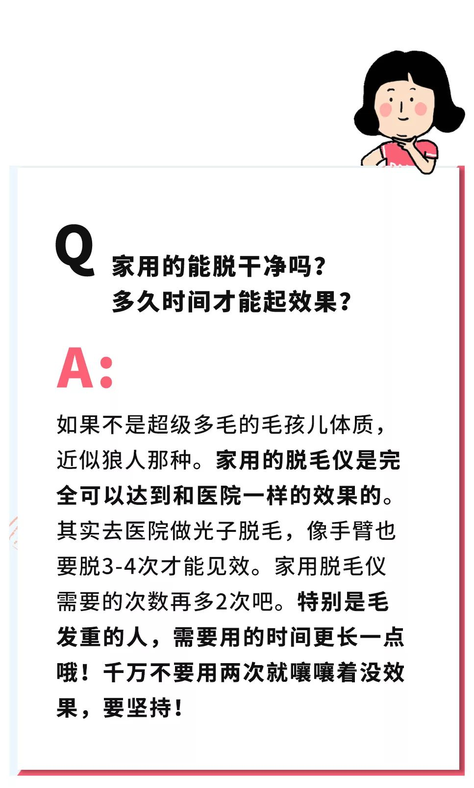

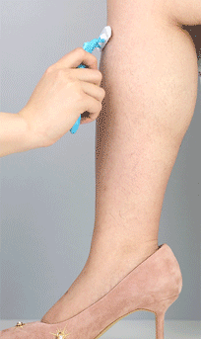


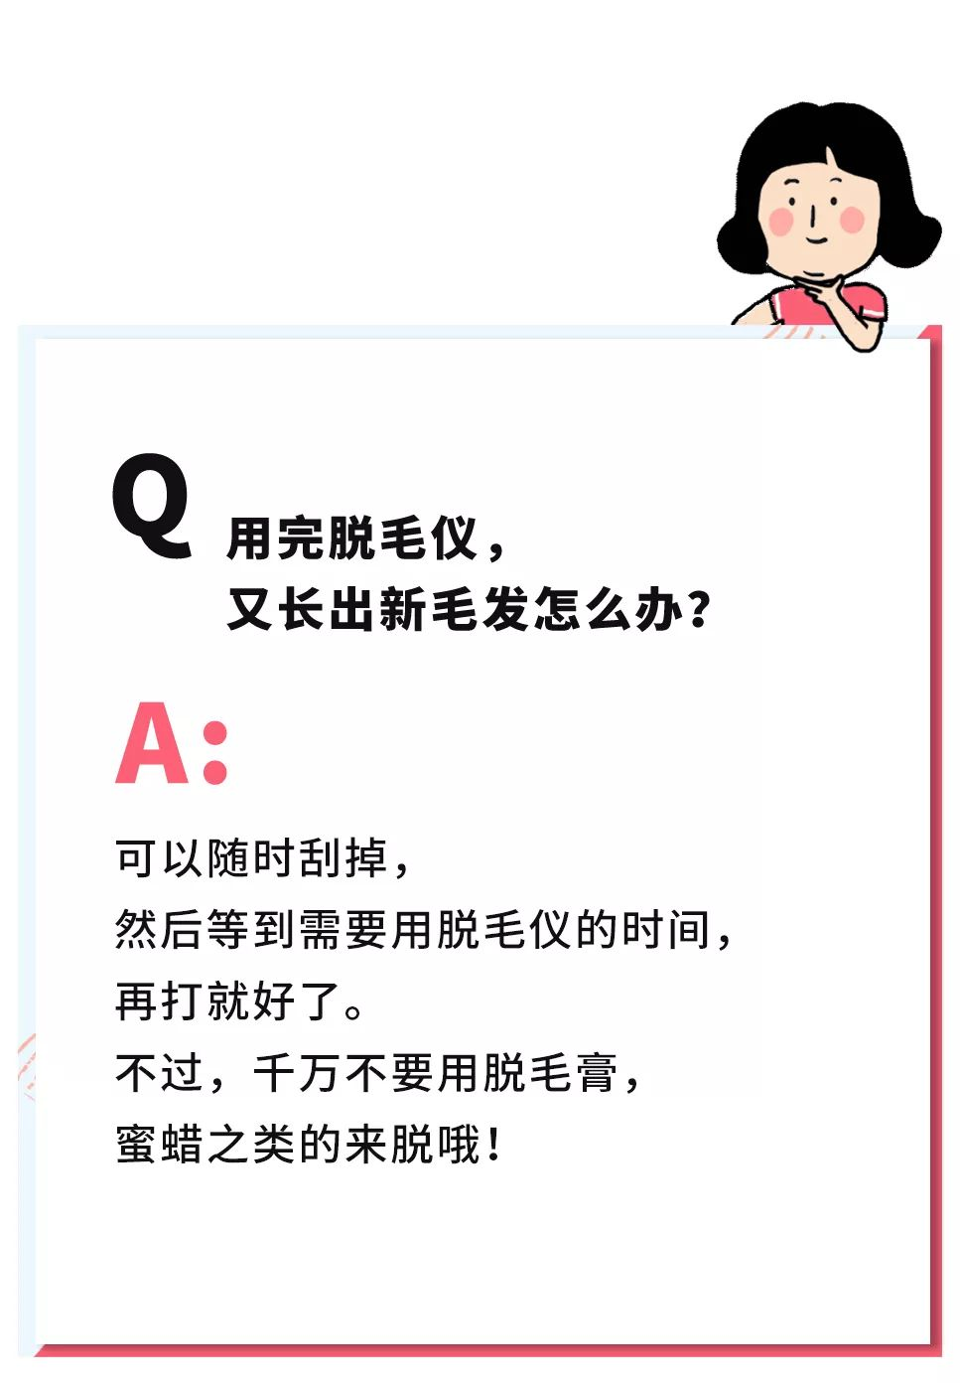

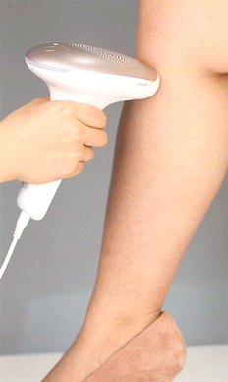

白皮肤可以用3-4档，
黑皮肤用1-2档。
老艺比较白，所以选了3档。

完成！！！

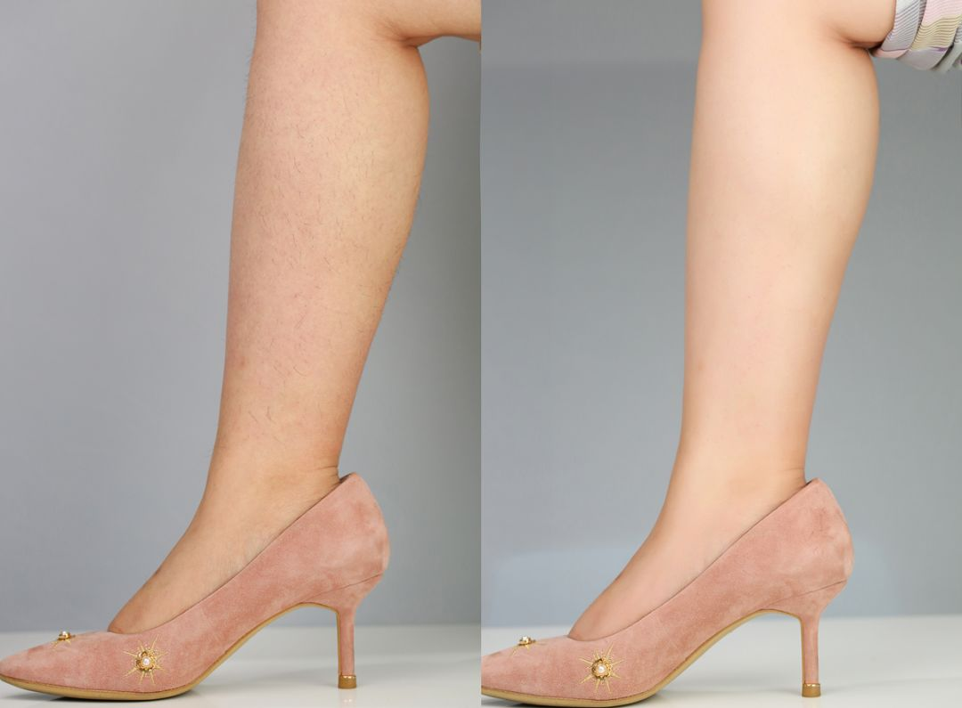

期待长出来的毛毛不再扎了！
而且好久都不会再长出来！
我终于要摆脱多毛刺猬的称号了！






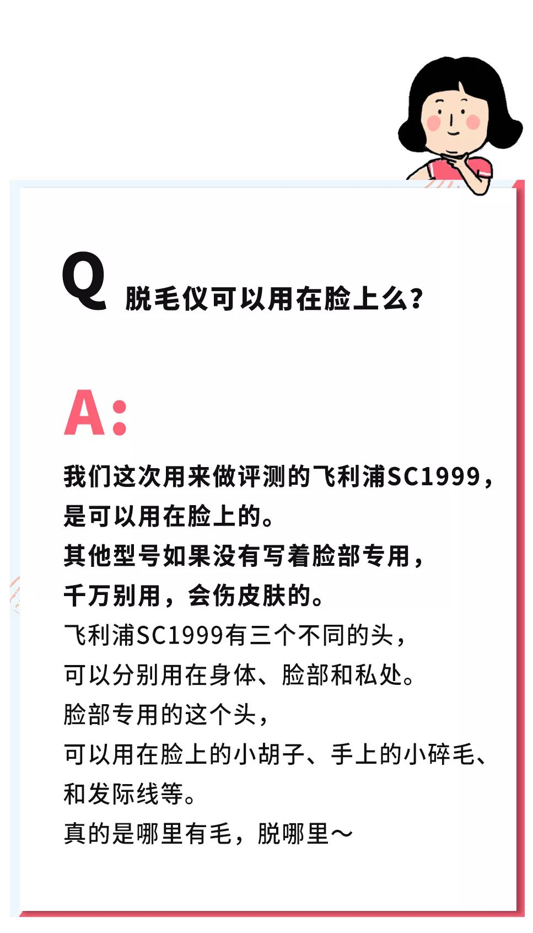


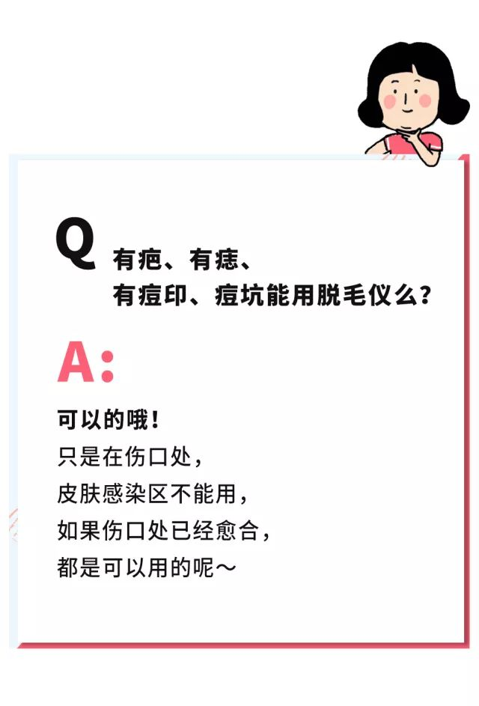



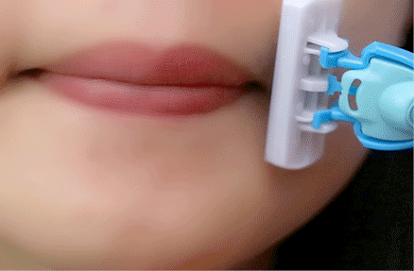



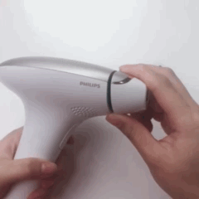

因为脸上的皮肤比较嫩，
换上专门针对脸部的灯头会更加安全。
而且，脸部的灯头面积小，
更方便脱脸上的小部位。



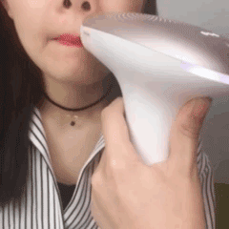



完成！！！

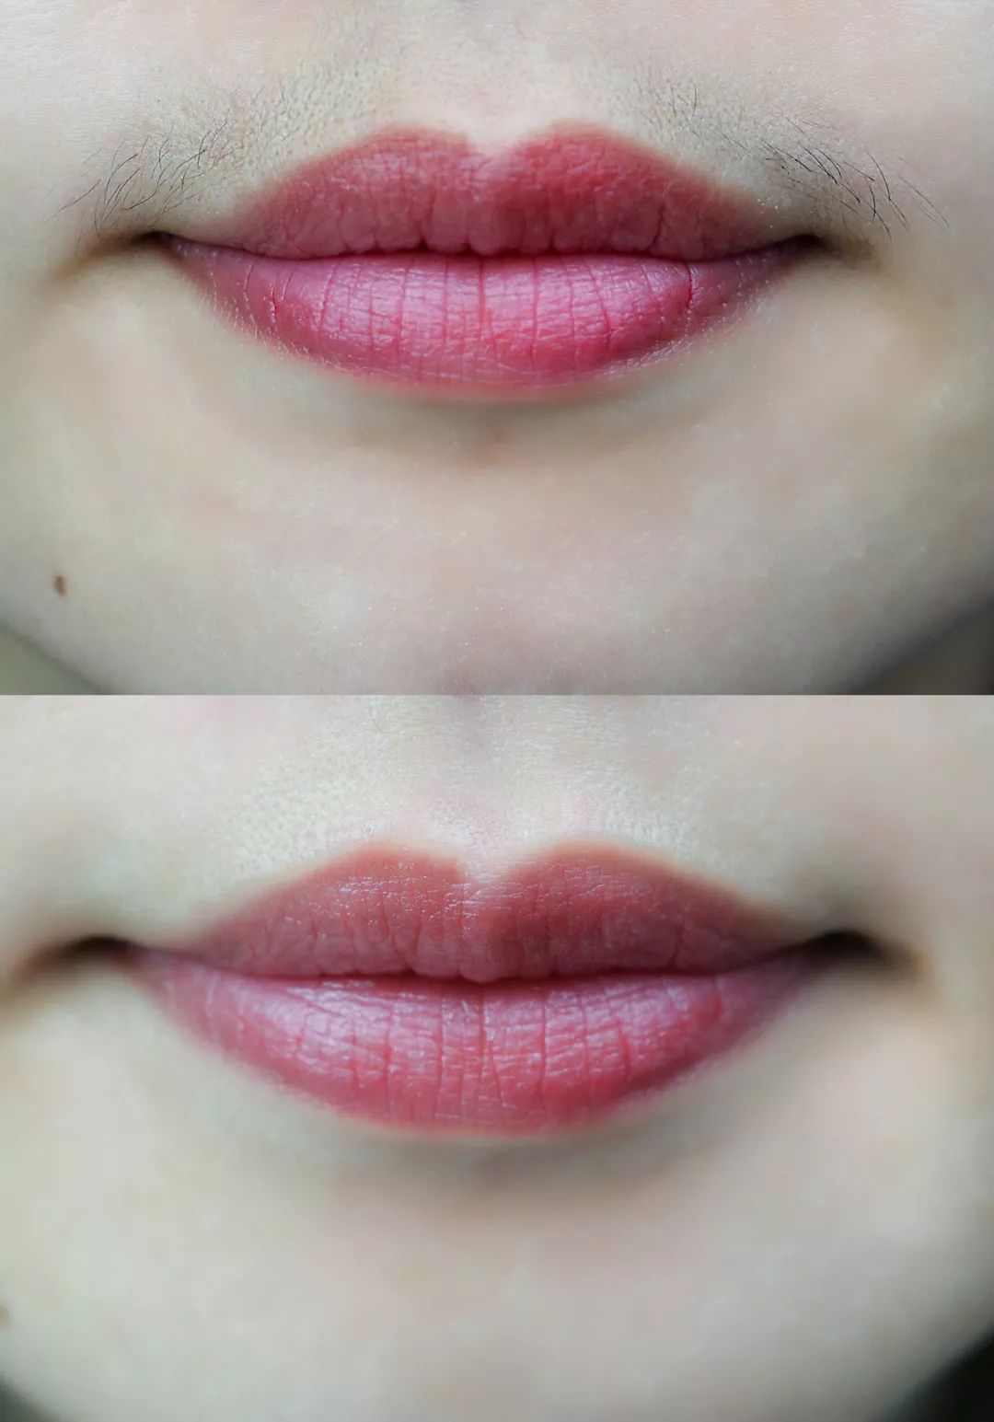

脱完小胡子和脸部的绒毛以后，
果然上妆都轻薄了，口红都显贵了！！！



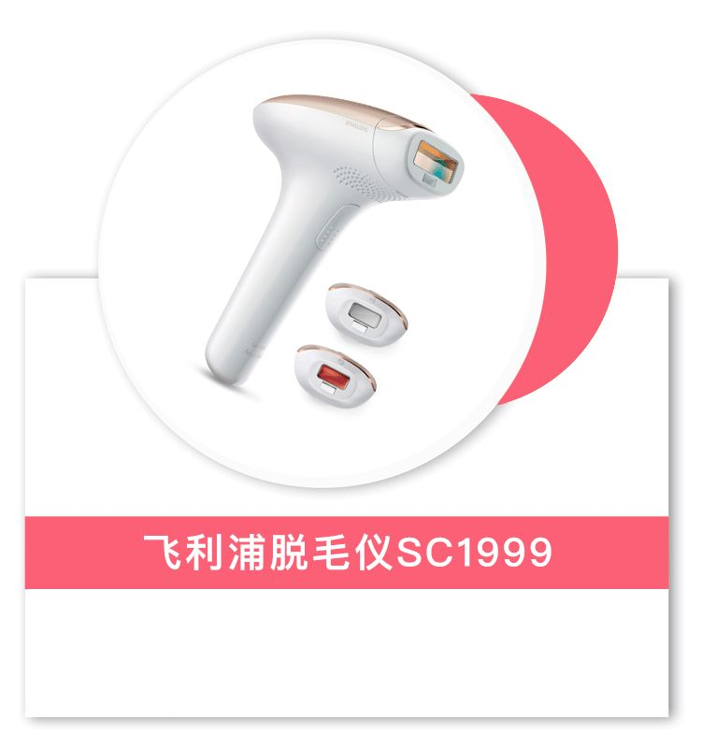

我自己使用的是飞利浦老款的脱毛仪，
这是当初我去医院脱毛的时候，
熟悉的护士姐姐悄咪咪推荐给我的。
她说，飞利浦仪器脱毛的能力，
和在医院脱毛的效果差不多，
一下子让我这个拿不出五万块在医院脱毛的人，
果断下单了飞利浦脱！毛！仪！

现在我已经使用一年了，
今年夏天没有做过任何毛发处理，
还是一根都没有长出来哈哈哈哈！
随意露肤超光滑，
堪称我人生中花的最值得的一笔钱～

我之前用的老款，只能脱身体，
并且机器反应时间比较慢，
脱全身毛要好几个小时。
这次我看到飞利浦新款SC1999，果断入手了！
它真的更好用啊！

它的脱毛速度更快，
因为它照射窗口更大，全身脱毛只要30分钟。

它的效果更明显。
飞利浦的官方研究证明，
一般2周打一次，连续打4次，
能减少75%的毛发生长。

它的用途更多。
标准配置了3个头，
四肢，腋下，嘴唇和比基尼位的毛统统可以用！

更快，更安全，效果更好！
小伙伴们，要脱毛直接入手这款吧！
一步到位，终生保证！

看完超级心动的小伙伴们别着急！！！
我这次向飞利浦争取了“洪胖胖”粉丝的专属福利！
日常价3499元的飞利浦脱毛仪SC1999，
跟客服报暗号“洪胖胖”领取500元优惠券。
整整便宜500元哦！
最终2999元就能买到手！

快点去天猫飞利浦美容仪器旗舰店看看吧！

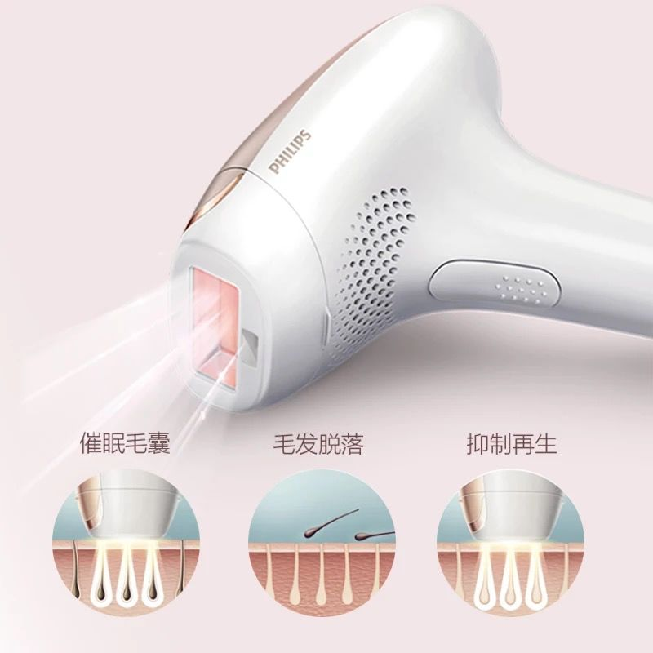

链接：￥TKp50u7pxBO￥
（复制整条链接，然后打开手机淘宝就可以了）

我还悄咪咪给小伙伴们争取到了专属礼物！
现在购买，还会送出——

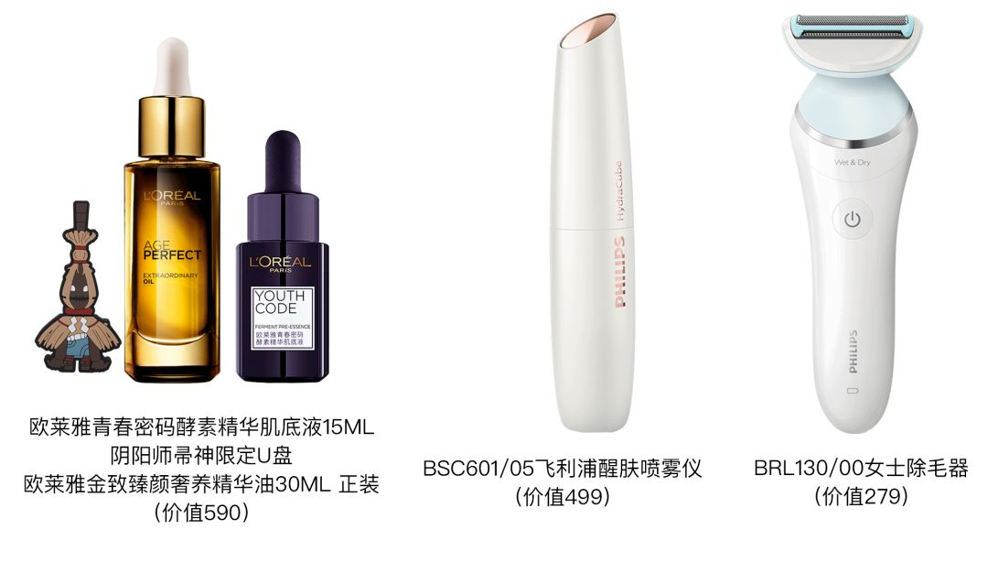

价值590元的欧莱雅产品
价值279元的飞利浦除毛器
价值499元的飞利浦醒肤喷雾仪

2999元的脱毛仪，
还送了1368元的礼物也是很任性了！
简直不要太划算！
嘘，千万不要告诉别人哦！

